***Haute Ecole Léonard de Vinci***

Session de janvier 2023

**Examen .NET: outils et concepts d’application d’entreprise**

O.Choquet

3ème Informatique

Durée pour cette partie : 2h ;

Modalités : à livre/Internet fermé mais contenu MooVin sur le disque U.

Spécifications particulières :

1. **Lisez bien les consignes et les questions** 
   1. **Lisez les indications utiles**
2. **Vous remettez ce questionnaire à la fin de l’examen**
3. **Vous remplissez sur la première page votre nom, prénom et compte examen**
4. **Vérifiez que votre solution .NET, vos projets, vos fichiers sources ont bien été copiés sur le disque U en fin d’examen**
   1. **Rien d’autre que ce qui se trouve sur le U ne sera corrigé !**

# **Consignes**

Cet examen est à livre fermé mais vous disposez de toutes les ressources (solutions comprises) du cours .NET présentes sur moodle.vinci.be sur le disque U.

Nous vous demandons de créer une nouvelle solution .NET sur le bureau. Cette solution avec tous les projets sera à recopier dans un dossier nommé NOM_PRENOM à la racine du disque U en fin d’examen. Ne travaillez pas directement sur le disque U, cela va vous ralentir.

L’Entity Framework doit être utilisé pour cet examen mais il n’est pas demandé de faire des Repositories et/ou des UnitOfWork !

# **Ressources**

Vous disposez dans le répertoire Ressources :

1. Du fichier SQL de création de la base de données Northwind
2. D’une image représentant la base de données Northwind
3. De la classe DelegateCommand vue au cours.
4. Toutes les ressources (solutions comprises) du cours .NET présentes sur moodle.vinci.be sur le disque U

# **Product Board**

Vous allez créer une application WPF permettant une gestion minimum des produits de la base de données Northwind. Cette application doit respecter l’architecture MVVM.

**Point 1**

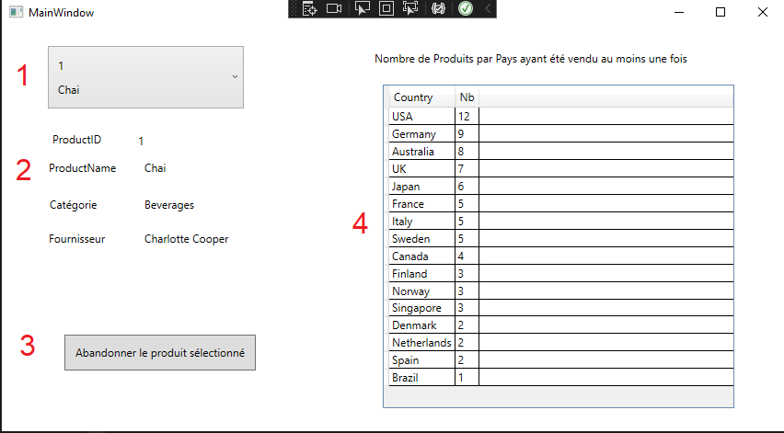

**Point 0**

Le but est de créer la base de données Northwind et de faire en sorte que le projet l’utilise via l’Entity Framework.

Indications utiles :

N’oubliez pas d’activer le proxy lazy loading. Pour rappel, cela se fait en installant le package Microsoft.EntityFrameworkCore.Proxies et en ajoutant UseLazyLoadingProxies() dans le context créé.

protected override void OnConfiguring(DbContextOptionsBuilder optionsBuilder)

=> optionsBuilder.UseSqlServer("Data Source=(localdb)\\MSSQLLocalDB;Initial Catalog=Northwind").**UseLazyLoadingProxies();**

**Point 1**

Le but est d’afficher dans une combobox la liste des produits encore proposé dans le catalogue des produits.

Indications utiles :

1. Un produit retiré du catalogue est noté “discontinued” dans la base de données
2. Voici un itemtemplate permettant l’affichage de la combobox comme présenté ci-dessus

<DataTemplate x:Key="listTemplate">

<StackPanel Margin="0 5 0 5">

<Label Content="{Binding ProductId}" HorizontalAlignment="Left" VerticalAlignment="Center"/>

<Label Content="{Binding ProductName}" HorizontalAlignment="Right" VerticalAlignment="Center"/>

</StackPanel>

</DataTemplate>

**Point 2**

Le but est simplement d’afficher le produit sélectionné dans la combobox. Remarquez qu’il n’y a que 4 champs affichés. Le champ affiché pour le fournisseur est le “ContactName”.

**Point 3**

Le but est de retirer un produit du catalogue des produits. Ce bouton marque simplement le produit comme abandonné (“discontinued”). Dès que l’on marque un produit comme abandonné, il disparait instantanément de la combobox.

**Point 4**

Le but est d’afficher le nombre de produits par pays qui ont été au moins vendu une fois. Cette liste est triée par ordre décroissant du nombre de produits. Vous avez le résultat sur l’image ci-dessus.

**Ce qui est évalué**

1. La qualité du code (facile à comprendre, bien découpé, respect de l’architecture MVVM, …)
2. L’efficacité du code (choix des structures de données, implémentation des queries, ...)
3. Le respect des consignes
4. Le caractère fonctionnel de l’application (cela fonctionne ou pas)